Comment réaliser une distributeur de gel hydroalcoolique ?

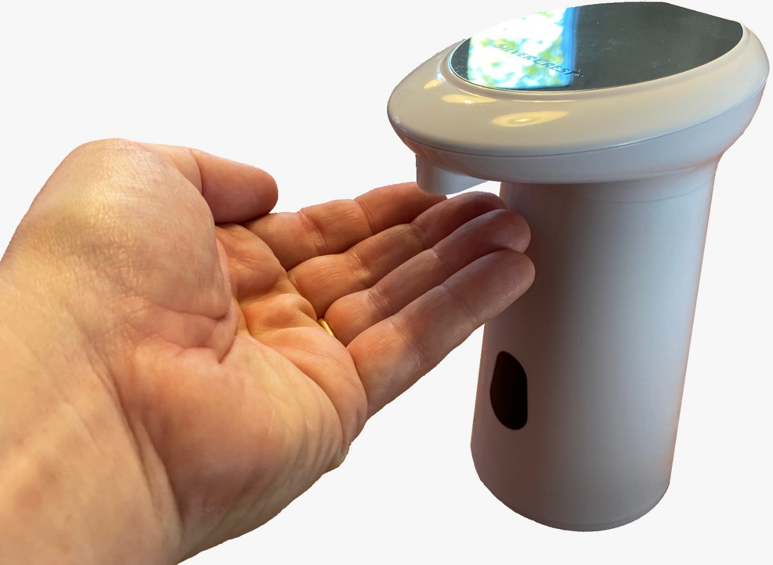
Description de la situation de la vie courante à améliorer :
__________________________________________________________________________________________________________________________________________________________________________________________________________________________________________________________________________________________________________________________________________________________________________________________________________________________________________________________________________________________________________________________________________________________________________________________________________________________________________________________________________________________________________________________________________________________________________________________________________________________________________________________________________________________________________________________________________________________________________________________________________________________________________________________________________________________________________________________________________________________________________________________________________________________________________________________________________________________________________________________________________________________________________________________________________________________________________________________________________________________________________________________________________________________________________________________________________________________________________________________________________________________________________________________________________________________________________________________________________________________________________________________________________________________________________________________________________________________________________________________________________________________________________________________________________________________________________________________________________________________________________________________________________________________________________________________________________________________

Expression du besoin
Exemple d’expression du besoin pour le distributeur de gel hydroalcoolique.
Sur quoi agit-il ?

A qui rend-il service ?

Distributeur de gel hydroacoolique

Dans quel but ?

Représentation fonctionnelle du besoin
FC3
FC2

Distributeur de gel hydroacoolique

FP1

FC1

Cahier des charges fonctionnel
Fonctions |  | Critères d’appréciation | Niveau de performance
FP1 | Permettre la distribution d’une dose de gel hydroalcooclique sans intervention humaine. | - Ergonomie | -
FC1 | Etre adapté au milieu environnant | - Lieu  -Support
FC2 | Etre alimenté en énergie | - Nature  - Sécurité  - Autonomie | - Courant continue  - Basse tension :  chaîne d’information 5V,  chaîne d’énergie de 5V  - Au moins 24H
FC3 | Etre réalisé au collège | Niveau  Machines et outils  Délais  coût | - Elèves de 4ème  - Equipement de la salle de technologie  - 15 Juin  - 10€

FAST - FP1
Réaliser un cycle de distribution
Recharger en gel le contenant
Prélever le gel dans le contenant
Orienter la distribution

Conduire le gel jusqu’à la main
Distribuer le gel

Fonction de service
Fonctions techniques
Pistes pour des solutions techniques

Traiter l’information
Détecter la main
Distribuer une dose

Quand
Pour quoi
Comment

FP1 : Permettre la distribution d’une dose de gel hydroalcoolique sans intervention humaine

